**107學年度長榮大學土地管理與開發學系**

**研究生手冊**

**中華民國107年08月18日**

**107學年度長榮大學土地管理與開發學系**

**研究生手冊**

**目　　錄**

壹、長榮大學土地管理與開發學系簡介 3

貳、長榮大學土地管理與開發學系碩士班研究生學則 5

参、長榮大學土地管理與開發學系碩士班預備研究生學則 8

肆、長榮大學土地管理與開發學系碩士在職專班研究生學則 11

伍、土地管理與開發學系碩士班、預研生課程配當表 13

陸、土地管理與開發學系碩士在職專班課程配當表 15

柒、長榮大學土地管理與開發學系發放教育部補助研究生獎助學金實施規定 17

捌、長榮大學學則 18

玖、長榮大學學生學術研究獎助辦法 27

拾、長榮大學學生期刊論文獎助申請表 29

拾壹、長榮大學研究生學位考試辦法 30

拾貳、長榮大學研究生與論文指導教授互動準則 34

拾叁、長榮大學學生畢業資格審核作業要點 36

附件一 長榮大學土地管理與開發學系研究生重要階段流程圖 41

附件二 論文撰寫格式 44

附件三 全國博碩士論文線上建檔流程圖(參考版) 50

附件四 長榮大學碩士論文指導同意書(論文指導教授名單) 51

附件五 碩士班、預研生學位計畫書格式 52

附件六 碩士在職專班學位計畫書格式 53

附件七 學位考試申請書 54

附件八 長榮大學研究生學位考試事項檢核表 55

附件九 論文口試成績表 56

附件十 論文合格內頁 57

附件十一 更換論文題目暨指導教授申請書 58

附件十二 書背格式 60

**壹、長榮大學土地管理與開發學系簡介**

依循長榮大學「全人牧育，長榮永續」之發展願景，秉持耶穌基督之精神，追求愛與責任之永續實踐，並在管理學院期許專業、創新、倫理與服務精神之管理人才的優質學院之發展方向下，本系發展目標為運用行動力與創新力建構永續的教學、學習與研究環境，以培育具備正確土地管理觀念及土地開發技術之學用合一、知能兼備的專才，成為國內「土地管理與開發」專業人才培育的知名高等學府。

**一、具體發展目標**

在前述追求永續發展環境的整體架構，同時秉持校、院、系發展目標一貫化的原則下，本系所具體的發展目標如下（概念參見圖1-1）：

1. 建構永續的教學、學習與研究環境。
2. 追求具行動力與創新力的永續發展理念的專業教育。
3. 以社會工學（Social Engineering）概念整合相關專業領域。
4. 培養土地管理與開發之學術與實務專才。

追求永續發展理念

經濟效率（efficiency）社會公平（equity）

環境倫理（ethic）

建構永續的

教、學、研環境

（environment）

e

**行動力**

**+**

**創新力**

**土地管理與開發**

**專業人才養成學府**

**土地管理與開發**

**學術研究人才養成教育**

**土地管理與開發學系**

**圖1-1土地管理與開發學系發展目標概念圖**

**二、特色**

為突顯土地管理與開發各次專業領域的整合綜效，本系的主要發展特色在於將工學的分析手法應用於人本的社會科學領域（及社會工學概念），培養具有土地管理與開發全生命週期專業領域視野的人才。此全生命週期專業領域主要架構在下列四個次專業領域：

1. 土地管理政策與法制。
2. 土地使用規劃與設計。
3. 土地開發工程與防災。
4. 不動產市場經營管理。

**三、學生核心能力**

(一)地政資產類

1.具備分析與解決土地專業問題的能力。

2.具備應用經濟、統計、資訊或其他研究方法的能力。

3.具備永續發展及土地倫理的價值觀。

4.具備土地專業之國際視野。

5.具備土地市場與經濟之專業知識分析能力。

6.具備土地管理之理論、法制及方法的應用能力。

(二)開發規劃類

1.具備分析與解決土地專業問題的能力。

2.具備應用經濟、統計、資訊或其他研究方法的能力。

3.具備永續發展及土地倫理的價值觀。

4.具備土地專業之國際視野。

5.具備關懷環境安全之人文與工程素養。

6.具備土地規劃、防災管理、技術或跨領與整合之基礎及能力。

**四、研究生畢業學分**

碩士班（含碩士在職專班）須於修業年限內修畢40學分（含碩士畢業論文6學分），並經論文考試合格後，方授予碩士學位。

**貳、長榮大學土地管理與開發學系碩士班研究生學則**

**長榮大學土地管理與開發學系碩士班研究生學則**

八十八年十一月十日 系務會議通過

八十九年九月十五日 系務會議修訂通過

九十三年五月六日 系務會議修訂通過

九十四年八月十一日 系務會議修訂通過

九十四年十月二十日 系務會議修訂通過

九十六年九月二十日 系務會議修正通過

九十七年六月二十六日 系務會議修訂通過

九十八年七月二十二日 系務會議修訂通過

九十九年三月四日 系務會議修訂通過

九十九年九月二十三日 系務會議修訂通過

102.07.31 系務會議修訂通過

103.08.20 系務會議修訂通過

105.06.16 系務會議修訂通過

第一條 碩士班研究生資格

依本校研究所碩士班入學辦法取得入學資格者。

第二條 修業年限與畢業資格認定

一 本系碩士班研究生(以下簡稱碩士生)，碩士班研究生修業年限以一至四學年為限，已達修業年限未通過學位考試者，應令退學。

二 畢業資格之認定包括：課程學分（先修課程與碩士班課程），碩士學位資格考試與學位考試。

第三條 課程學分與選課規定

課程學分包括先修科目與碩士班課程學分。

一 先修科目於入學後由本系學術委員會審查，未達標準者必須於本系大學部補修課程。先修科目包括：「土地倫理」相關課程（1學分）、經濟學ⅠⅡ（4學分）或電腦應用概論（2學分）二者之一、與統計學ⅠⅡ（4學分）或微積分ⅠⅡ（4學分）二者之一，共計三科。

先修科目未補修及格前不得參加碩士學位考試。

二 除先修課程外，碩士生畢業前需修習並通過碩士班課程至少40學分（包括論文6學分）。

第四條 研究學習輔導

一 學位計畫書

(一)碩士生入學後第一學期結束前需繳交學位計畫書。

(二)學位計畫書內容應包括指導教授、預期修習之課程與修習時程與論文方向。

(三)學位計畫書之內容應符合本校與本系之畢業規定，由指導教授協助，經學術委員會與系主任認可後，由系辦公室存檔管理；學位計畫書正式建檔**後**第三個學期始准予申請學位考試。

(四)學位計畫書經指導教授同意時，可以依照建檔程序變更。

(五)合於本項規定後，方得提出申請論文研究計畫書審查。

二 課程輔導

碩士生於在學期間應受導師、論文指導教授之督導；在校一般生應經常在校內進行研習工作，不得專職從事與研習無關之工作或活動。

三 延修輔導

碩士生進入延修期間，應每學期參加由系辦公室舉辦之論文進度報告，以掌握論文進度。

第五條 碩士論文進行程序

本系碩士生碩士論文之進行，區分為下列階段：

一 指導教授之確定

(一)碩士生於入學後第一學期結束前，需選定論文指導教授。提出「碩士論文指導同意書」之申請。

(二)論文指導教授應為本系專任助理教授(含)以上教師擔任為原則，若因研究方向之需要，經系主任同意後，得選定外系或外校專任助理教授(含)以上教師擔任論文指導教授。

(三)選定外系或外校專任教師擔任論文指導教授者，須有本系專任助理教授(含)以上教師共同指導。

(四)論文指導教授選定後如欲變更，需經系主任、原指導教授、及新指導教授同意，並填具「更換指導教授申請書」，交系辦公室存查。

二 研究計畫書審查

(一)研究計畫書審查之舉行每學期舉辦一次，由碩士生於學期開學時提出申請，由學術委員會協調辦理。

(二)碩士生於本系之研究計畫書審查會中提報研究計畫書並通過審查後，始得申請學位考試。

(三)研究計畫書原則上應包括題目、研究背景、重要性、國內外之相關研究文獻回顧、研究方法、進行步驟、預期完成之工作項目與時程及預期成果等。

三 國內外學術研討會公開發表論文一篇或有審查機制期刊之投稿一篇

四 學位考試申請

碩士生應於學位考試日期至少15天以前，將指導教授建議之學位考試委員名單，依程序報核後，方可進行學位考試。

五 學位考試

(一)學位考試每學期舉行乙次為原則。

(二)學位考試委員會成員三位，其中至少三分之一以上為外校之教授、副教授、助理教授，或對該論文研究內容相關領域學有專長人士（需具博士學位以上資格者）。

(三)學位考試委員依學校規定聘請之。

(四)參加學位考試者，必須至少於兩週前，將論文初稿寄交學位考試委員。

(五)碩士生經學位考試及格後，應將已完成之論文十份，繳交至系所辦公室，始得辦理離校手續。

第六條 碩士生對學術委員會之決定有異議時，得向系務會議提出申訴。

第七條 碩士生因特定因素而無法遵循本管理規則時，應準備具體證明與申訴資料，交由系務會議決議處理。

第八條 碩士生違反本規定時，經學術委員會討論後交由系務會議議處。

第九條 本規定未盡事宜，適用本校研究生學則、研究生學位考試辦法、研究生與論文指導教授互動準則及相關法令規定辦理。

第十條 本規定經系務會議通過後實施，修正時亦同。

**参、長榮大學土地管理與開發學系碩士班預備研究生學則**

長榮大學土地管理與開發學系碩士班預備研究生學則

103.08.20系務會議修訂通過

104.08.26學術委員會議修訂通過

104.09.01系務會議修訂通過

105.06.16系務會議修訂通過

第一條 碩士班研究生資格

依本校研究所碩士班入學辦法取得入學資格者。

第二條 修業年限與畢業資格認定

一 本系碩士班預備研究生(以下簡稱預研生)，其碩士班修業年限以一至四學年為限，已達修業年限未通過學位考試者，應令退學。

二 畢業資格之認定包括：課程學分（先修課程與碩士班課程），碩士學位資格考試與學位考試。

第三條 課程學分與選課規定

課程學分包括先修科目與碩士班課程學分。

一 先修科目於入學後由本系學術委員會審查，未達標準者必須於本系大學部補修課程。先修科目包括：「土地倫理」相關課程（1學分）、經濟學ⅠⅡ（4學分）或電腦應用概論（2學分）二者之一、與統計學ⅠⅡ（4學分）或微積分ⅠⅡ（4學分）二者之一，共計三科。

先修科目未補修及格前不得參加碩士學位考試。

二 除先修課程外，預研生畢業前需修習並通過碩士班課程至少40學分（包括論文6學分）。

第四條 研究學習輔導

一 學位計畫書

(一)預研生須於大學部四年級上學期結束前繳交學位計畫書。

(二)學位計畫書內容應包括指導教授、預期修習之課程與修習時程與論文方向。

(三)學位計畫書之內容應符合本校與本系之畢業規定，由指導教授協助，經學術委員會與系主任認可後，由系辦公室存檔管理；學位計畫書正式建檔後第三個學期始准予申請學位考試。

(四)學位計畫書經指導教授同意時，可以依照建檔程序變更。

(五)合於本項規定後，方得提出申請論文研究計畫書審查。

二 課程輔導

預研生於在學期間應受導師、論文指導教授之督導；在校一般生應經常在校內進行研習工作，不得專職從事與研習無關之工作或活動。

三 延修輔導

預研生進入延修期間，應每學期參加由系辦公室舉辦之論文進度報告，以掌握論文進度。

第五條 碩士論文進行程序

本系預研生碩士論文之進行，區分為下列階段：

一 指導教授之確定

(一)預研生須於大學部四年級上學期結束前，需選定論文指導教授。提出「碩士論文指導同意書」之申請。

(二)論文指導教授應為本系專任助理教授(含)以上教師擔任為原則，若因研究方向之需要，經系主任同意後，得選定外系或外校專任助理教授(含)以上教師擔任論文指導教授。

(三)選定外系或外校專任教師擔任論文指導教授者，須有本系專任助理教授(含)以上教師共同指導。

(四)論文指導教授選定後如欲變更，需經系主任、原指導教授、及新指導教授同意，並填具「更換指導教授申請書」，交系辦公室存查。

二 研究計畫書審查

(一)研究計畫書審查之舉行每學期舉辦一次，由預研生(大學部四年級下學期)於學期開學時提出申請，由學術委員會協調辦理。

(二)預研生於本系之研究計畫書審查會中提報研究計畫書並通過審查後，始得申請學位考試。

(三)研究計畫書原則上應包括題目、研究背景、重要性、國內外之相關研究文獻回顧、研究方法、進行步驟、預期完成之工作項目與時程及預期成果等。

三 國內外學術研討會公開發表論文一篇或有審查機制期刊之投稿一篇

四 學位考試申請

預研生應於學位考試日期至少15天以前，將指導教授建議之學位考試委員名單，依程序報核後，方可進行學位考試。

五 學位考試

(一)學位考試每學期舉行乙次為原則。

(二)學位考試委員會成員三位，其中至少三分之一以上為外校之教授、副教授、助理教授，或對該論文研究內容相關領域學有專長人士（需具博士學位以上資格者）。

(三)學位考試委員依學校規定聘請之。

(四)參加學位考試者，必須至少於兩週前，將論文初稿寄交學位考試委員。

(五)預研生經學位考試及格後，應將已完成之論文十份，繳交至系所辦公室，始得辦理離校手續。

第六條 預研生對學術委員會之決定有異議時，得向系務會議提出申訴。

第七條 預研生因特定因素而無法遵循本管理規則時，應準備具體證明與申訴資料，交由系務會議決議處理。

第八條 預研生違反本規定時，經學術委員會討論後交由系務會議議處。

第九條 本規定未盡事宜，適用本校研究生學則、研究生學位考試辦法、研究生與論文指導教授互動準則及相關法令規定辦理。

第十條 本規定經系務會議通過後實施，修正時亦同。

# 肆、長榮大學土地管理與開發學系碩士在職專班研究生學則

長榮大學土地管理與開發學系碩士在職專班研究生學則

八十九年九月十五日 系務會議通過

九十三年五月六日 系務會議修訂通過

九十四年八月十一日 系務會議修訂通過

九十四年十月二十日 系務會議修訂通過

九十六年九月二十日 系務會議修訂通過

九十七年六月二十六日 系務會議修訂通過

九十八年七月二十二日 系務會議修訂通過

九十九年三月四日 系務會議修訂通過

102.07.31 系務會議修訂通過

103.08.20 系務會議修訂通過

105.06.16 系務會議修訂通過

106.10.26 系務會議修訂通過

第一條 研究生資格

依本校研究所碩士在職專班入學辦法取得入學資格者。

第二條 修業年限與畢業資格認定

ㄧ 本系碩士在職專班研究生（以下簡稱碩專生），碩士班研究生修業年限以一至四學年為限，已達修業年限未通過學位考試者，應令退學。

二 畢業資格之認定包括：課程學分與學位考試。

第三條 課程學分與選課規定

碩專生畢業前需修習並通過研究所課程至少40學分（包含論文6學分）

第四條 研究學習輔導

一 學位計畫書

(一)碩專生入學後第一學期結束前需繳交學位計畫書。

(二)學位計畫書內容應包括指導教授與論文方向。

(三)學位計畫書之內容應符合本校與本系之畢業規定，由指導教授協助，經學術委員會與系主任認可後，由系辦公室存檔管理；學位計畫書正式建檔後第三個學期始准允申請學位考試。

(四)學位計畫書經指導教授同意時，可以依照建檔程序變更。

二 課程輔導

碩專生於在學期間之修課應受導師、論文指導教授之督導。

三 延修輔導

碩專生進入延修期間，應每學期參加由系辦公室舉辦之論文進度報告，以掌握論文進度。

第五條 學位專業參與

一 修習期間需參加相關學術領域，公開徵稿之研討活動4次（含）以上。

二 每學期末前一週內，得檢具當學期參與活動之相關文件，經指導教授認可後，送系辦呈主任核定之。逾期送件或非當學期之活動者無效。

三 合於本項之規定後，方得以進行學位考試。

第六條 碩士論文進行程序

本系碩專生碩士論文之進行，區分為下列階段：

一 指導教授之確定

(一)碩專生於入學後第一學期結束前，需選定論文指導教授，提出「碩士論文指導同意書」之申請。

(二)論文指導教授應為本系專任助理教授(含)以上教師擔任為原則，若因研究方向之需要，經系主任同意後，得選定外系或外校專任助理教授(含)以上教師擔任論文指導教授。

(三)選定外系或外校專任教師擔任論文指導教授者，須有本系專任助理教授(含)以上教師共同指導。

(四)論文指導教授選定後如欲變更，需經系主任、原指導教授、及新指導教授同意，並填具「更換指導教授申請書」，交系辦公室存檔。

二 學位考試申請

碩專生應於學位考試日期至少15天以前，將指導教授建議之學位考試委員名單，依程序報核後，方可進行學位考試。

三 學位考試

(一)學位考試每學期舉行乙次為原則。

(二)學位考試委員會成員三位，其中至少三分之一以上為外校之教授、副教授、助理教授，或對該論文研究內容相關領域學有專長人士（需具博士學位以上資格者）。

(三)學位考試委員依學校規定聘請之。

(四)參加學位考試者，必須至少於兩週前將論文初稿寄交學位考試委員。

(五)碩專生經學位考試及格後，應將已完成之論文十份，繳交至系所辦公室，始得辦理離校手續。

第七條 碩專生對學術委員會之決定有異議時，得向系務會議提出申訴。

第八條 碩專生因特定因素而無法遵循本管理規則時，應準備具體證明與申訴資料，交由系務會議決議處理。

第九條 碩專生違反本規定時，經學術委員會討論後交由系務會議議處。

第十條 本規定未盡事宜，適用本校研究生學則、研究生學位考試辦法、研究生與論文指導教授互動準則及相關法令規定辦理。

第十一條 本規定經系務會議通過後實施，修正時亦同。

**伍、土地管理與開發學系碩士班、預研生課程配當表**

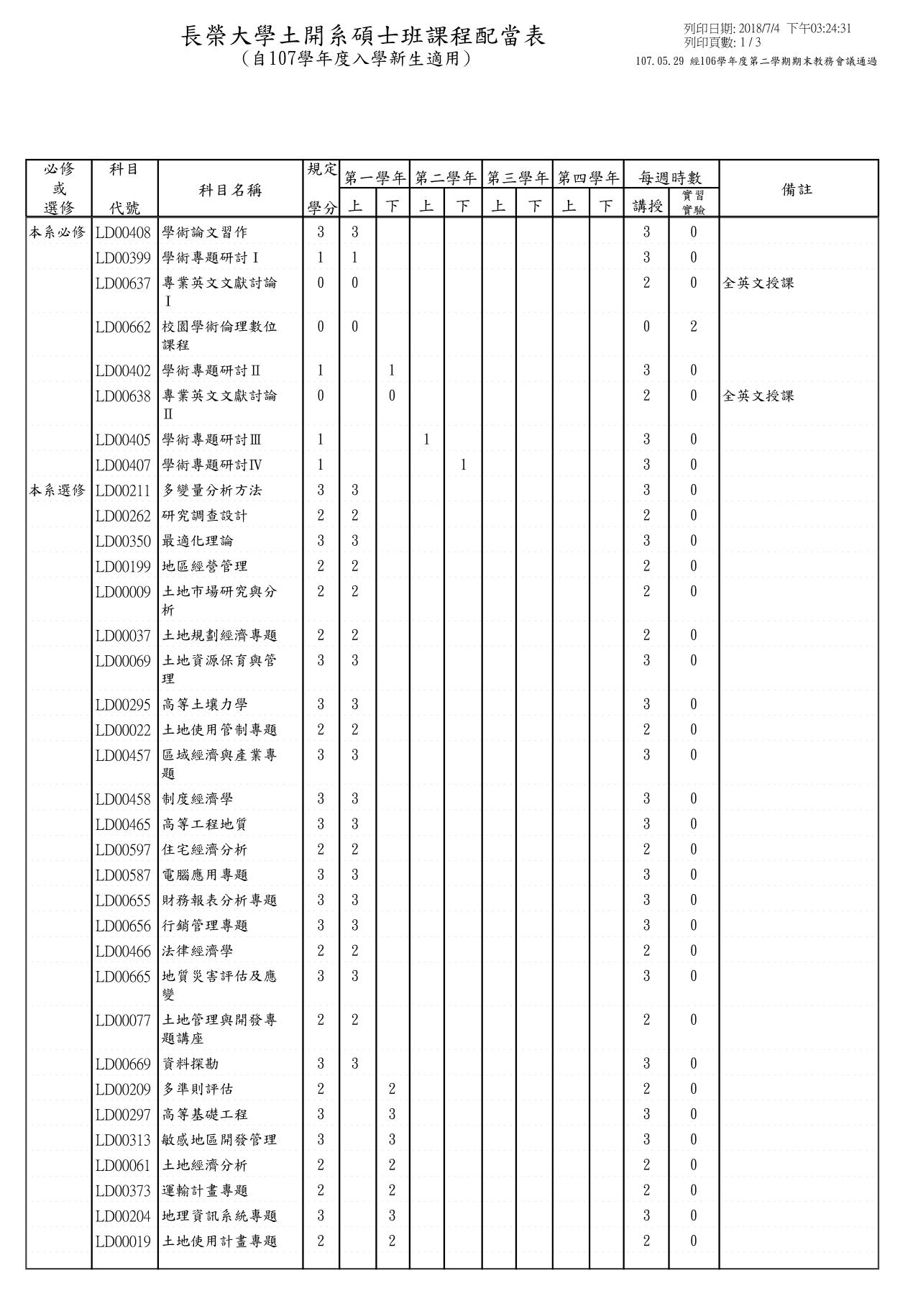

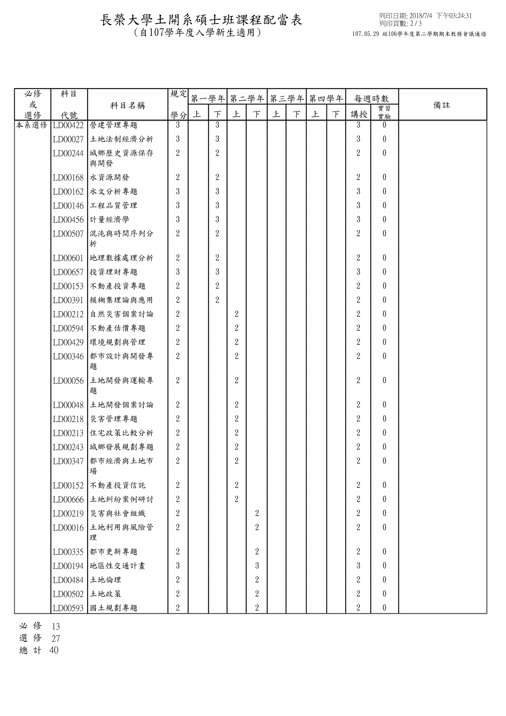

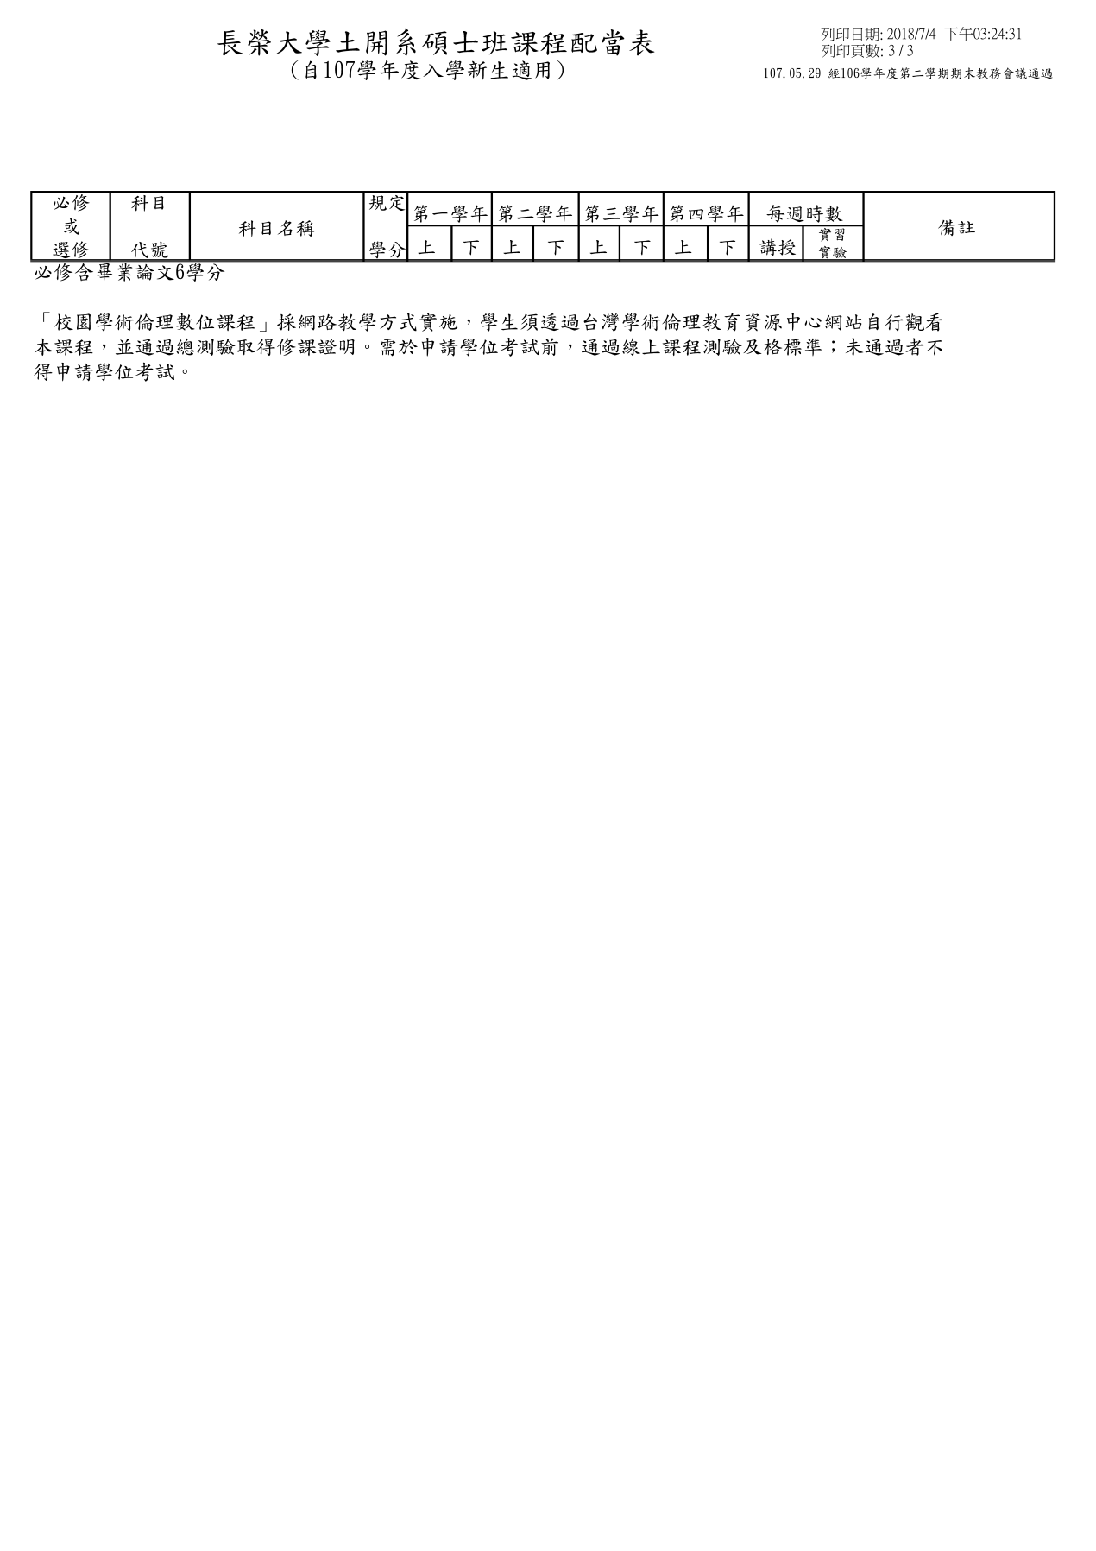

**陸、土地管理與開發學系碩士在職專班課程配當表**

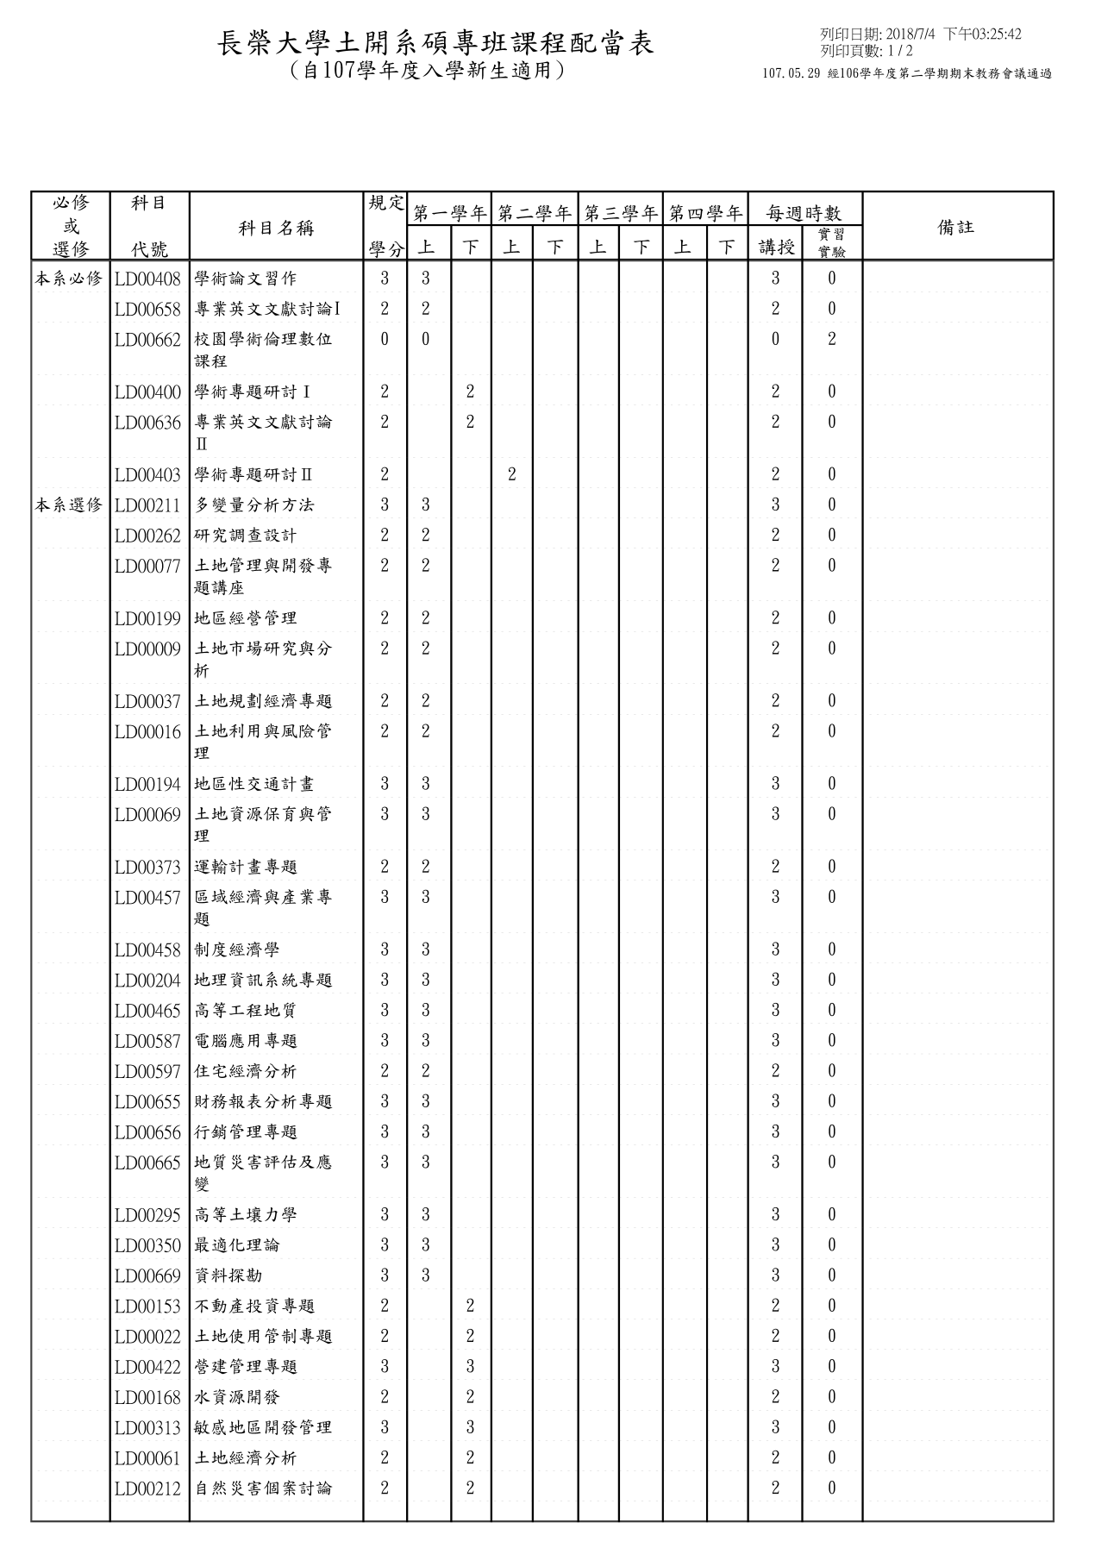

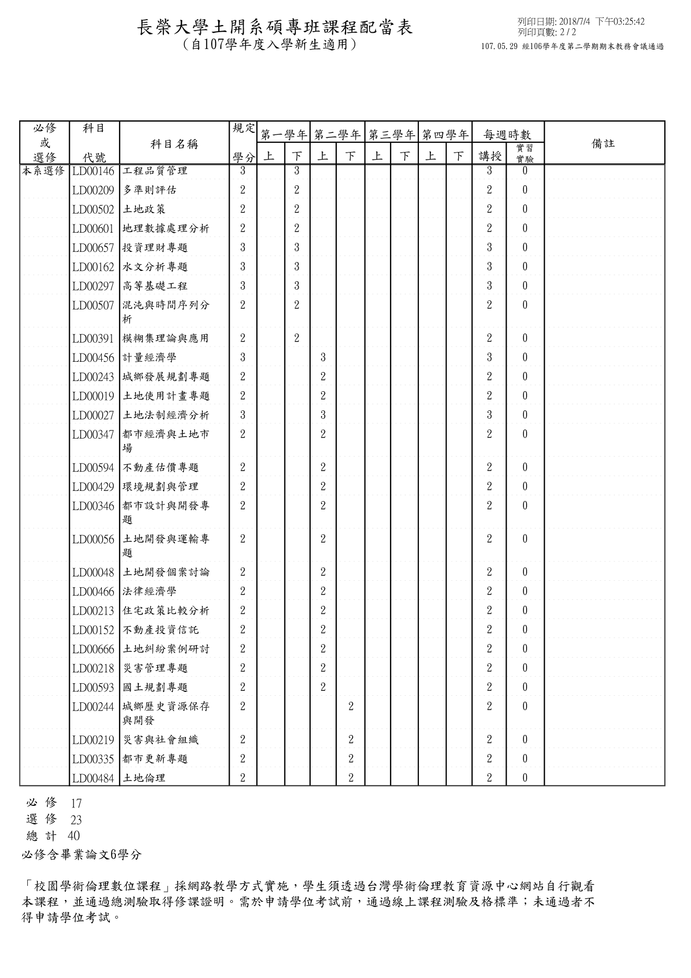

**柒、長榮大學土地管理與開發學系發放教育部補助研究生獎助學金****實施規定**

九十二年六月十七日系務會議通過

九十二年十月十六日系務會議修正通過

九十六年九月二十日系務會議修正通過

九十七年二月廿一日系務會議修正通過

一0五年六月十六日系務會議修訂通過

第一條 基於配合教育部每會計年度分配補助本校研究生獎助學金至本學系額度範圍，鼓勵研究生專心從事學術研究，協助本學系有關教學及行政工作之推動，特依據本校發放教育部補助研究生獎助學金實施辦法訂定本規定。

第二條 凡本學系之研究生，願意配合協助本學系教學及行政工作者，皆可於規定期限內提出申請，逾期不予受理。

第三條 本學系需於每學期期初，明列服務項目與工作內容，以供研究生填選。

第四條 本獎助學金之發放金額，將依學校規定發放。

第五條 獲核准申請之研究生，須於每月月初主動向指定老師（或系辦）確認其工作項目，每月月底需經指定老師（或系辦）確認其工作績效，並填寫考核表。若考核成績為不及格者，經系務會議決議後，得減發或停發其獎助學金。

第六條 獲獎助學金之研究生如有休、退學時，即於休、退學之日起停止發放。

第七條 本規定經系務會議通過並報請教務處備查後實施，修正時亦同。

**捌、長榮大學學則**

101.06.07 100學年度第2學期期末校務會議審議通過

101.10.24臺高(二)字第1010168012號函備查

102.01.09 101學年度第1學期期末校務會議修正通過

102.09.02教育部臺教高(二)字第1020065720號函准予備查

103.01.08 102學年度第1學期期末校務會議修正通過

103.03.06教育部臺教高(二)字第1030020467號函准予備查

105.01.04 104學年度第1學期期末校務會議通過

105.03.07 104學年度第2學期期初校務會議通過

105.07.28 教育部臺教高(二)字第 1050096120 號函准予備查

105.12.26 105學年度第1學期期末校務會議通過

106.02.03臺教高(二)字第1060010992號函准予備查

106.10.02 106學年度第1學期期初校務會議通過

106.12.11臺教高(二)字第1060177889號函准予備查

107.03.19 106學年度第2學期期初校務會議通過

107.05.21臺教高(二)字第1070073614號函准予備查

第一章 總則

第一條 本校依據大學法、大學法施行細則、學位授予法及相關教育法規暨本校實際需要訂定「長榮大學學則」(以下簡稱本學則)。

第二條 有關學生學籍管理、成績評量及畢業資格審核等事宜，除教育法令另有規定外，悉依本學則規定辦理。

第三條 本校各學制新生入學資格如下：

一、曾在公立或已立案之私立高級中等學校或同等學校畢業或具有同等學力資格，得入學修讀學士班或進修學士班。

二、大學以上畢業，持有學士學位以上證書者(男性須已服役期滿或無常備兵役義務者) ，得入學修讀學士後第二專長學士學位學程。

三、取得學士學位或具有同等學力資格，得入學修讀碩士班。

四、取得學士學位或具有同等學力資格，且具有一年以上工作經驗，得入學修讀碩士在職專班。

五、取得碩士學位或具有同等學力資格，得入學修讀博士班。

六、學生經由學校發給修業證明書或畢業證書，並參加本校轉學入學考試錄取，得轉入本校相關學系相當年級肄業。

各學制招生規定另訂之，並報教育部核定後實施。

第四條 本校依法令規定，得酌收身心障礙生、原住民生、運動績優生、境外學生及其他身分之學生。

第二章 入學

第五條 新生及轉學生應於錄取後依「入學通知書」辦理入學手續。

學生辦理入學手續時，須繳驗畢業證書正本或教育法令所規定之有效證明文件，並填繳「學生基本資料表」。

前項應繳之各項文件如因其他正當理由經核准緩繳者，得先行入學，並於開學後一週內補繳至教務處。

第六條 新生及轉學生辦理學分之抵免，應依本校學生學分抵免辦法辦理，並於入學當學期依行事曆規定時間辦理完畢，逾期不予受理。

前項學生學分抵免辦法另訂之，並報教育部備查。

第七條 新生及轉學生所繳證明文件，如有資格不符或未依規定繳交者，撤銷其入學資格；所繳文件如有偽造、冒用及變造等情事一經查明即開除學籍，除通知本人或監護人外，不發給任何證明文件。畢業後始發覺者，除勒令繳銷其學位證書外，並公告撤銷其畢業資格。

第八條 新生因重大原因不能入學者，得於規定註冊日前，檢附相關證明文件，向教務處申請辦理保留入學資格，保留入學期限除另有規定外以一年為限；保留期限屆滿，應依規定辦理入學。

因服義務役申請保留入學資格者，保留期限得延長至服役期滿，申請入學時應檢具退伍令。

因懷孕或生產向學校申請保留入學資格者，其保留年限依學生懷孕、分娩或撫育三歲以下子女之需要而定，申請時應檢具健保局特約區域醫院以上出具之證明書及戶籍謄本辦理。

因參加「青年教育與就業儲蓄帳戶方案」之學生考取本校後，申請保留入學資格，期間以三年為限且不納入原定保留一年入學資格期間之計算。

第九條 研究生及境外學生除法令另有規定外，不得申請保留入學資格。

第三章 繳費、註冊、選課

第十條 本校學生應於每學期開學前，依規定日(含)期完成繳費，即屬完成註冊。

無法於規定期限內繳納各項費用者，應於行事曆所訂註冊日前檢具書面文件向所屬系所申請延期後，轉致教務處辦理延期註冊。

第十一條 未於規定繳費期限內完成繳費者，應於註冊當日向教務 處提示已繳費用之相關憑證辦理註記。

凡逾註冊日仍未完成註冊者，教務處應以書面掛號通知本人或監護人，依規定期限完成註冊。

若遇不可抗拒之原因經學校認定後，可酌予延期註冊。

逾前項通知規定期限，仍未完成註冊者，視為無就學意願。

前項情形於新生撤銷入學資格，舊生應令退學。

第十二條 學生選課應依行事曆規定時程辦理，未依期限辦理選課者，即令退學。

學生選課不得選修上課時間互相衝突之科目，否則概予註銷，已修讀及格學分相同之科目不得再行修習，其學分亦不予承認。

各學制選課學分上、下限規定如下：

一、大學部學生，第一至第三學年每學期不得少於12學分，第四學年每學期不得少於2學分，延長修業年限者每學期至少應修習一門課程，除核准超修者外，每學期選課不得超過25學分。

二、進修學士班學生，第一至第三學年每學期不得少於9學分，第四學年每學期不得少於2學分，延長修業年限者每學期至少應修習一門課程，除核准超修者外，每學期選課不得超過25學分。

三、研究生入學註冊後，須依規定辦理選課，其應修課程及研究論文須經指導教授及所長(系主任)核准。研究生一、二年級每學期最低應修一門課程，其它選課上下限學分數依各研究所之規定。各系所聘任研究生指導教授須依規定於期限內填具申請表，送教務處辦理聘任事宜。

四、申請超修學分須符合超修條件，並依選課作業要點辦理，於加退選期限內申請，經系所主任簽核後，送交教務處辦理超修。但當學期總修習學分數以不超過31學分為限。

五、已選讀之科目於期末考試前四週得申請辦理棄選，但不得超過兩科，棄選後修讀學分仍不得低於該學期最低應修學分數，並經任課教師及系主任簽章，核准後送教務處辦理棄選。

加退選截止後應補繳學分費之學生，應於期中考週前補繳完成，逾期未繳者，該科目概予註銷，不列入學期成績計算。

有關學生選課作業要點及其他各類課程選課注意事項另訂之。

第十三條 本校得依實際需要開授暑期課程。

前項暑期課程實施辦法另訂之，並報教育部備查。

第十四條 本校得依實際需要實施校際選課。

前項校際選課辦法另訂之，並報教育部備查。

第四章 轉系、雙主修、輔系、跨院系學程、跨國雙聯學制、五年一貫修讀學士、碩士學位

第十五條 本校大學部學生修業滿一學年以上者得申請轉系。原住民專班產生缺額時，得由校內轉系方式辦理補足，但應以招收原住民籍學生為限。

前項學生申請轉系辦法另訂之，並報教育部備查。

第十六條 本校大學部學生，得自第二學年起申請修讀雙主修。

前項學生修讀雙主修辦法另訂之，並報教育部備查。

第十七條 本校大學部學生，得自第二學年起申請修讀輔系。

前項學生修讀輔系辦法另訂之，並報教育部備查。

第十八條 本校得與國外學校共同辦理跨國雙聯學制。

前項本校與國外大學校院辦理跨國雙聯學制實施辦法另訂之。

第五章 請假及曠課

第十九條 學生因故無法上課或參加集會及其他規定活動時，均須請假，其未經請假或請假未准而缺課者均作曠課論。

前項學生請假辦法另訂之。

第二十條 大學部日間學制學生於一學期中曠課時數累積逾四十六小時者，即予退學處分。

第六章 休學、復學、退學、開除學籍、雙重學籍

第二十一條 學生休學規定如下：

一、因重大原因需休學時，須檢附相關證明及監護人之同意書，並於擬休學之當學期期末考試前提出申請。經核准及辦理完成離校手續後，始發給休學證明書。

二、學生申請休學除另有規定外，得一次核准一學期或一學年，累計以二學年為限。休學學期內已有之成績，概不計算，休學期間不得申請轉系。

三、因重病短期內難以痊癒者，經區域級以上醫院診斷確認有休學之必要，需再申請休學者，得因情況特殊專案申請再予延長，延長期間不計入休學年限。

四、休學期間應徵義務服役者，得檢同徵集令影本或服役證明書，申請延長休學期限，服役期滿後檢同退伍令申請復學。且服役期間不計入休學年限。

五、因懷孕、分娩申請休學者，應檢具健保局特約醫療院所出具之證明書，休學期間至多以二學期為限，又因撫育三歲以下幼兒，得依需要申請休學，且不計入休學年限。

六、因參加「青年教育與就業儲蓄帳戶方案」之學生於入學後申請休學，期間以三年為限且不納入原定休學二學年期間之計算。

第二十二條 學生復學規定如下：

一、學生休學期滿，由教務處於開學前寄發復學通知單，學生依復學通知及註冊須知內容之規定時間內完成繳費者，即視同完成復學及註冊手續。

二、學生於復學時，應編入原休學之學年學期。

三、原肄業學系變更或停辦時，應輔導學生至適當學系就讀。

四、學生申請提前復學，應在每學期註冊前辦理，不得在學期中申請復學。

第二十三條 學生有下列情形之一者，應令退學：

一、保留學籍逾期未註冊者。

二、逾期未註冊應令退學。

三、操行成績不及格。

四、大學部日間學制學生一學期中曠課時數累積逾四十六小時。

五、犯有重大過失經獎懲委員會議決並經校長核定退學。

六、修業年限屆滿，經依規定延長年限仍未修足主系應修之畢業科目與學分者。

七、依本學則其他有關條文之規定應令退學者。

第二十四條 學生有下列情形之一者，應開除學籍：

一、犯有重大過失經獎懲委員會議決並經校長核定開除學籍。

二、入學所繳證明文件如有偽造、冒用及變造等情事一經查明，即行開除學籍。

第二十五條 學生因重大原因經監護人同意可自請退學。

第二十六條 退學學生，如在校修滿一學期以上具有成績，於辦妥離校手續後得發給修業證明書。

第二十七條 開除學籍之學生，不得發給與修業有關之任何證明文件，亦不得報考本校入學或轉學考試。

第二十八條 受退學或開除學籍處分之學生，如有不服者，得依本校學生申訴辦法提起申訴。

合乎申訴要件者，在申訴結果未確定前，前項申訴之提出，不影響學生退學或開除學籍處分之效力；但受處分之學生於申訴期間其各項學籍事項之處理，除不得發給學位證書外，其餘均比照在校生處理。

第二十九條 學生經退學或休學經核准者，其退費標準，依「專科以上學校學雜費收取辦法」規定辦理退費。

第三十條 本校學生在學期間，依本校雙重學籍辦法，得同時在國內其他大學校院修讀學位或在本校他系(所)註冊入學。

前項學生雙重學籍辦法另訂之，並報教育部備查。

第七章 成績評量

第三十一條 大學部學生成績分為學科成績及操行成績，各以100分為滿分，60分為及格。

性質特殊之科目，經各級課程委員會及教務會議通過後，得採通過、不通過之考評方式。

學生學業成績依任課教師授課計畫表所訂評量標準評定之。

採通過、不通過考評方式之課程成績，不計入學期及畢業學業平均成績，列入畢業學分計算。

暑期課程成績不計入學期學業平均成績，列入畢業成績及畢業學分計算。

第三十二條 碩士班學生成績分為學科成績及操行成績，各以100分為滿分，70分為及格。

碩士班學生應修課程與學分，悉依各系所之規定辦理。

前項課程與學分倘因各系所課程委員會認定須補修大學部課程者，其學科成績以60分為及格，不計入學期學業平均成績，亦不計入畢業成績；未補修及格前，不得參加學位考試。

碩士班學生之畢業成績為學業平均成績與學位考試成績之平均。

第三十三條 博士班學生成績分為學科成績及操行成績，各以100分為滿分，70分為及格。

博士班學生應修課程與學分，悉依各系所之規定辦理。

前項課程與學分倘因各系所課程委員會認定須補修大學部課程者，其學科成績以60 分為及格、補修碩士班課程者，其學科成績以70分為及格，不計入學期學業平均成績，亦不計入畢業成績；未補修及格前，不得參加學位考試。

博士班學生之畢業成績為學業平均成績與學位考試成績之平均。

第三十四條 教師對於碩、博士班研究生之學科成績，未能於學校規定繳交期限內完成評定者，得將其成績註記為「待評定」。但至遲應於學期結束前，完成成績之評定。

第三十五條 學生因重病、懷孕、分娩或撫育三歲以下幼兒之需要，請長假獲准者，授課教師得施以補救，並於各學期成績繳交期限前完成成績評定。

第三十六條 學生學科成績應由授課教師於E化系統線上作業，確認「成績送出」後不得更改。

學生對學科成績有疑義者，應於次學期註冊日前，填寫成績查詢單，向開課系(所、中心)提出查詢，逾期不予受理。

授課教師認有更正成績之必要，得檢具學生成績異動申請單及相關書面證明資料，並簽名後向其所屬系(所、中心)提案更正。

前項教師應列席開課系(所、中心)務會議、院務會議、教務會議說明更正事由。

學生成績之更正，經前項會議決議通過送教務處登錄後完成。

第三十七條 經查明學生有考試舞弊行為時，除該科該次考試成績作零分計算外，並依學生獎懲辦法處分。

第三十八條 學生於期中考、期末考期間因故缺考者，應依本校學生請假辦法辦理請假，其成績評定方式，由授課教師決定。

第八章 學籍管理

第三十九條 有關學生學號、姓名、性別、出生年月日、戶籍地址等學籍資料，由本校永久保存。

第四十條 在校生及畢(肄)業校友申請更正姓名、出生年月日或性別者，應檢具戶政機關發給之有效證件，送請教務處登記修訂。

第四十一條 學生在學期間出國者，其學業與學籍之處理，悉依本校學生出國期間學業及學籍處理要點辦理。

前項學生出國期間學業及學籍處理要點另訂之，並報教育部備查。

第九章 修業年限及畢業

第四十二條 本校學生於規定年限內修畢應修之科目與學分，並符合各系所自訂畢業資格者，由本校依其所屬系所，分別授予學士學位、碩士學位或博士學位證書。

前項畢業資格審核作業要點另訂之。

第四十三條 大學部及進修學士各學系修讀學士學位，修業年限四學年；年限內無法修滿應修學分，得延長修業年限一學期至二學年，加修雙主修者，得再延長一學年。

第四十四條 學士後第二專長學士學位學程，修業年限一至二學年，年限內無法修滿應修學分，得延長修業年限一學期至一學年。

第四十五條 碩士班研究生修業年限以一至四學年為限，博士班研究生修業年限以二至七學年為限，在職生得再延長一學年。前項在職生身分之認定，以入學時之報考身分為準。

已達修業年限未通過學位考試者，應令退學。

前項學位考試辦法另訂之，並報教育部備查。

第四十六條 大學部及進修學士班各學系學生成績優異者，在規定修業年限屆滿前一學期或一學年，修滿該學系規定之科目及學分數，得核准提前一學期或一學年畢業。

前項修讀學士學位成績優異學生提前畢業辦法另訂之。

第四十七條 本校學生領有身心障礙手冊者或各直轄市、縣(市)政府特殊教育學生鑑定及就學輔導委員會鑑定為身心障礙安置就學者，得延長修業期限至多四學年。

因懷孕、分娩或撫育三歲以下子女，得延長修業年限至多二學年。

第四十八條 畢(結)業年級相當於國內高級中學學校二年級之國外同級同類學校畢(結)業生，必須於畢業前補修通識教育四大領域課程十二學分以上(含)，方得符合畢業資格。補修之學分不列入畢業學分。

先行於國外修畢當地大學或我國大學至國外開設之先修課程，或於國立臺灣師範大學僑生先修部修畢先修課程者，經通識中心認可後，得免補修學分。

第十章 離校

第四十九條 學生休學、退學或畢業，均須完成離校手續，本校始發給相關證明文件。

第十一章 附則

第五十條 為協助突遭重大災害學生安心學習，各系所應依教育部「專科以上學校維護突遭重大災害學生學習權益處理原則」專案提出申請，經行政會議通過後，得從寛彈性適用本學則之相關規定。

第五十一條 本學則如有未盡事宜，悉依大學法及其施行細則、相關教育法規及本校有關規定辦理。

第五十二條 本學則經校務會議通過，陳請校長核定後公布實施，並報教育部備查，修正時亦同。

# 學生學術研究辦法-JPG玖、長榮大學學生學術研究獎助辦法

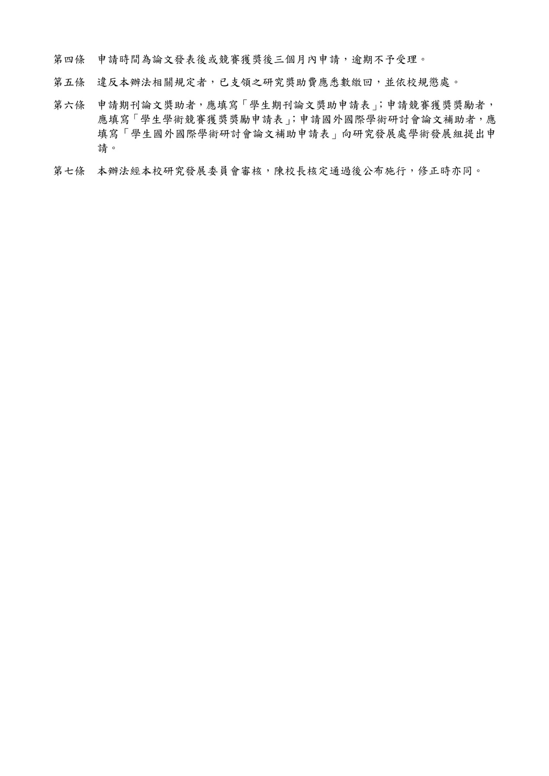

# 拾、長榮大學學生期刊論文獎助申請表

長榮大學學生期刊論文獎助申請表

申請日期： 年 月 日

|  |  |  |  |  |  |  |  |  |  |  |
| --- | --- | --- | --- | --- | --- | --- | --- | --- | --- | --- |
| 申請人姓名 | (中文) | | 系所 | |  | | 學號 | | |  |
| (英文) | | 年級 | |  | | 聯絡  電話 | | |  |
| 論文名稱 | |  | | | | | | | | |
| 期刊名稱 | |  | | | | | | | | |
| 刊登卷期數 | |  | | | | 刊登頁數 | |  | | |
| 刊登日期 | |  | | | | | | | | |
| 獎助金額 | | 【本欄金額由承辦單位填寫】 | | | | | | | | |
| 檢附資料 | | 刊登之論文全文、期刊封面（含期卷數、刊登日期）及目錄各乙份 | | | | | | | | |
| 注意事項 | | 一、本獎助金額依據本校學生學術研究獎助辦法辦理。  二、本次發表之論文與以前申請補助之論文或他人之論文並無重覆或雷同之處，違反本辦法相關規定者，已支領之研究獎助費應悉數繳回，並依校規懲處。 | | | | | | | | |
| 申請人簽章 | |  | | 研發長 | | | | |  | |
| 指導教授 | |  | | 課外活動組 | | | | |  | |
| 系所主任 | |  | | 學務長 | | | | |  | |
| 院長 | |  | | 主任秘書 | | | | |  | |
| 學術發展組 | |  | | 校 長 | | | | |  | |

# 拾壹、長榮大學研究生學位考試辦法

88.05.13教育部台（八八）高（二）字第88050096號函修正

98.01.07九七學年度第一學期期末校務會議通過

98.02.06教育部台高（二）字第0980017659號函同意備查

99.01.06九八學年度第一學期期末校務會議通過

99.01.28教育部台高（二）字第0990009322號函同意備查

100.01.05九九學年度第一學期期末校務會議修正通過

100.02.15教育部臺高(二)字第1000016051號函准予備查

101.10.03 101學年度第一學期期初校務會議修正通過

102.09.02教育部臺教高(二)字第1020065720號函准予備查

102.10.09 102學年度第一學期期初校務會議修正通過

103.01.08 102學年度第一學期期末校務會議修正通過

103.03.06 教育部臺教高(二)字第1030020469號函准予備查

103.10.01 103學年度第一學期期初校務會議修正通過

103.11.28教育部臺教高(二)字第1030163208號函修正

104.03.18 103學年度第二學期期初校務會議通過

104.06.23教育部臺教高(二)字第1040073402號函通過

105.01.04 104學年度第一學期期末校務會議通過

105.01.28 教育部臺教高（二）字第1050008006號函修正後同意備查

第一條 本辦法依據「大學法」、「大學法施行細則」、「學位授予法」、「學位授予法施行細則」之規定訂定之。

第二條 研究生於修業期滿並修畢應修科目及學分，博士班研究生經博士學位候選人資格考核及格者，得申請學位考試。

前項申請至遲應於學位考試十五天前提出並檢同論文初稿，經指導教授、所屬系（所）主管及院長同意。

藝術類或應用科技類研究所碩士班研究生，其論文得以創作、展演連同書面報告或以技術報告代替。

第三條 各系（所）應組織學位考試委員會辦理學位考試，碩士學位考試委員會置考試委員三人，博士學位考試委員會置考試委員五人，校外委員須三分之一（含）以上，由各系（所）主任（所長）提請校長遴聘之，有特殊情況需增加校內外委員數，須經專簽核准。

學位考試委員會主席由委員互推一人擔任之，但指導教授不得擔任委員會主席。

考試委員應親自出席，不得委託他人為代表，且所聘委員均參加時，始能舉行。

指導教授須具備第四條及第五條所定學位考試委員之資格方得擔任學位考試委員。

所有參加學位考試之指導教授所評定之成績經平均計算後，代表一席考試委員成績，再依照第六條之相關規定計算學位考試成績。

本校全職職工（含編制內外職工、專案計畫助理、經理等）不得擔任研究生學位考試委員。

第四條 碩士學位考試委員，除對碩士班研究生所提論文學科、創作、展演或技術報告有專門研究外，並應具有下列資格之一：

一 曾任教授或副教授者。

二 擔任中央研究院院士或曾任中央研究院研究員、副研究員者。

三 獲有博士學位，在學術上著有成就者。

四 屬於稀少性或特殊性學科，在學術或專業上著有成就者。

前項第三款、第四款之提聘資格認定標準，由各系（所）務會議訂定之。

第五條 博士學位考試委員，除對博士學位候選人所提論文學科、創作、展演或技術報告有專門研究外，並應具有下列資格之一：

一 曾任教授者。

二 擔任中央研究院院士或曾任中央研究院研究員者。

三 曾任副教授或擔任中央研究院副研究員，在學術上著有成就者。

四 獲有博士學位，在學術上著有成就者。

五 屬於稀少性或特殊性學科，在學術或專業上著有成就者。

前項第三款至第五款之提聘資格認定標準，由各系（所）務會議訂定之。

第六條 本校碩、博士學位候選人之學位考試，以口試行之，必要時亦得舉行筆試，並應符合下列規定：

一 學位考試以公開舉行為原則，考試時間、地點應於事前由各系（所）公布並通知應試研究生。

二 學位考試必須評定成績，評定以一次為限，且不得以「預備會」或「審查會」名義，而不予以評定成績；其未評定成績者，以考試不及格論。

三 考試委員應親自出席，不得委託他人代理。碩士學位考試委員至少須委員三人出席，博士學位考試委員至少須委員五人出席，出席委員並須有校外委員三分之一以上（含）參加，始能舉行；否則其考試成績不予採認。

四 學位考試成績以七十分為及格，一百分為滿分，並以出席委員評定分數平均決定之。論文如有抄襲或舞弊等情事，經考試委員審查確定者，以不及格論。但碩士學位考試有二分之一以上（含）委員，博士學位考試有三分之一以上（含）委員評定不及格者，以不及格論。

學位考試成績不及格，其修業年限尚未屆滿者，得於次學期或次學年重考，重考以一次為限；重考成績仍不及格者，應令退學。

第七條 本校各系（所）學位考試日程由各系（所）自訂之，每學期舉行一次。已申請學位考試之研究生，除不可抗力因素外，若無法於申請日期舉行學位考試，應於考試日一週前，由所屬系（所）簽請撤銷或延期舉行該次學位考試之申請，不符合規定者，視為一次學位考試不及格。學位考試日程：第一學期至遲須於一月三十一日前，第二學期至遲須於七月三十一日前舉行。

學位考試無論有無通過或論文須否修改，學位考試成績至遲第一學期須於一月三十一日前，第二學期至遲須於七月三十一日前送交教務處註冊課務組登錄。

第八條 研究生提出學位考試前論文初稿須完成「文稿原創性比對系統」之論文比對，並列印比對結果，連同論文初稿檔案，於申請學位考試時一併提列，並於學位考試時提供考試委員參考。

第九條 碩、博士論文應以文件、錄影帶、錄音帶、光碟或其他方式，於國家圖書館保存之。

第十條 通過學位考試之研究生，應於考試後經系（所）辦公室確認有關國家圖書館之論文全文電子檔上傳及授權事宜。第一學期應於次學期註冊日前，第二學期應於八月三十一日前，將修正後之論文(論文冊數依離校手續單之規定)送交教務處註冊課務組彙轉教育部指定單位收藏。

逾論文繳交期限而未達修業年限者次學期仍應完成註冊，並於該學期論文繳交最後期限前繳交，屬該學期畢業。若修業年限屆滿而未能如期繳交論文者，以該次學位考試不及格論，並依規定勒令退學。

研究生學位證書授予日期，第一學期為一月，第二學期為六月。但因逾期未繳學位考試成績、修正後之論文或未通過相關畢業規定，而尚未達修業最高年限者，得於第一學期十月三十一日前及第二學期三月三十一日前完成上述規定，並發予第一學期為十月，第二學期為三月之學位證書。

第十一條 碩、博士學位考試委員或指導教授與研究生具有下列關係之一者，應自行迴避：

一 配偶。

二 本人或其配偶四親等內之血親。

三 本人或其配偶三親等內之姻親。

第十二條 本校對於已授予之碩、博士學位，如發現其論文有抄襲或舞弊等情事，經調查屬實者，應予撤銷學位，註銷與追繳其已發之學位證書，並將公告撤銷與註銷事項通知其他大專校院及相關機關(構)。

第十三條 本辦法如有未盡事宜，悉依照本校長榮大學學則相關規定辦理。

第十四條 本辦法經校務會議通過，陳校長核定後公告實施，並報教育部備查，修正時亦同。**拾貳、長榮大學研究生與論文指導教授互動準則**

91.12.26教務會議通過

103.09.30 103學年度第一學期期初教務會議修正通過

104.12.29 104學年度第一學期期末教務會議修正通過

第一條 為規範研究生與論文指導教授之互動關係，訂定本準則。

第二條 研究生應於系（所）規定之期限內，選定學位論文指導教授(以下簡稱指導教授)，如有兩位以上指導教授者，應明確標示主要指導教授或協同指導教授（主要指導教授以一位為限），並持指導教授之書面同意書，經系（所）主任、院長、教務長、校長核可後，由系(所)繕發聘函。

本校全職職工（含編制內外職工、專案計畫助理、經理等）不得擔任研究生論文指導教授。

第三條 研究生中途欲更換指導教授或指導教授因生病、辭職、退休或出國無法再繼續指導時，需準備以下兩種書面文件經系（所）主任、院長、教務長、校長核可後，由系(所)收回原指導教授聘書，並繕發新指導教授聘函。

一 更換指導教授聲明書，聲明「在未得原指導教授之書面同意時，不以與原指導教授指導之研究計畫成果，當作學位論文之主體」。此聲明書需正本兩份，一份給原指導教授，一份留系(所)辦公室。

二 長榮大學研究生更換論文題目暨指導教授申請表，申請表經原指導教授與新指導教授之書面同意後簽章，連同更換指導教授聲明書繳交至系(所)辦公室。

研究生若因指導教授過世而更換指導教授時，免繳第一項所規定之聲明書。

第四條 更換指導教授之研究生舉辦學位論文口試十天前應將一份論文稿送原指導教授親自簽收。如發生對聲明書相關之爭議，原指導教授應於口試五天前向系(所)方提出書面異議，提出異議後，口試暫停；由系(所)務會議於一個月內裁決之。

第五條 在合於規定之情況下，研究生如有兩位以上指導教授，則前述第二條至第四條所述之「指導教授」應包括所有指導教授。

第六條 指導教授因故主動提出終止指導關係時，應以書面向系（所）報備，系（所）應通知研究生依第三條之規定申請更換指導教授，研究生得請求系(所)方進行瞭解以確保其權益。

第七條 研究生已達修業年限最後一學期（博士班學生第十四學期，碩士班學生第八學期，碩專班學生第十學期）且符合該系所研究生申請口試資格，仍無法獲得指導教授同意進行學位論文口試，可向系(所)方提出申訴。

研究生提出申訴後，系（所）應依自訂之程序處理，並於一個月內將處理結果書面通知申訴之研究生。

第八條 研究生未依本準則規定而逕自更換指導教授時，其學位考試成績不予承認。

第九條 本準則經教務會議通過簽請校長核可後實施，修正時亦同。

**拾參、長榮大學學生畢業資格審核作業要點**

92.05.29教務會議修正通過

99.06.08九八學年度第二學期期末教務會議修正通過

102.05.28 101學年度第二學期期末教務會議修正通過

103.06.18 102學年度第二學期期末教務會議修正通過

105.06.07 104學年度第二學期期末教務會議修正通過

106.02.24 105學年度第二學期期初教務會議修正通過

107.03.13 106學年度第二學期期初教務會議修正通過

第一條 依據本校長榮大學學則，訂定本要點。

第二條 學生畢業資格之審核分自主審查、實質審核、形式審核三階段，其作業程序如下：

一 第一階段自主審查：

執行：學生自己。

方式：每學期學生初選課程後，開始加退選之前，就自己之選課表進行檢查。應屆畢業生及延修生於畢業前二學期選課時，應檢具應屆畢業生歷年修課自我檢查表，送學系存查。

項目：學生詳細檢查自己所修習科目代號、科目名稱及學分數是否合於課程配當表。

時間：於學校規定之加退選截止日前完成。

結果：凡不符合課程配當表之科目代號、科目名稱及學分數，依學校規定辦理加退選手續。凡不依學校規定辦理加退選手續，致畢業學分有疑義者，均視為學生自願修習科目，不承認該科目及學分數為畢業學分時，學生不得提出異議。

二 第二階段實質審核：

執行：各系所。

方式：由各系所自行於畢業資格審查暨三化平台系統審核操作。

項目：依下列項目進行審核：

(一)修業年限之審核：

1. 修業年限依相關學則規定審核。
2. 修業年限之計算以學生實際完成修業學期數計算，每完成兩學期計為一學年。
3. 提高編級生及轉學生依照其編入年級所應修業年限計算。
4. 暑期修課不計入修業年限計算。

(二)抵免學分之確認。

(三)應修課程科目名稱、類別（必修或選修）、學分數及成績之審核。

(四)奉准抵修課程科目名稱、類別（必修或選修）、學分數及成績之審核。

(五)輔系或雙主修學位修畢課程科目名稱、類別（必修或選修）、學分數及成績之審核。

(六)各系所自訂畢業資格。

時間：第一學期於十二月底前，第二學期於四月底前完成。

結果：各系所於系統審核完畢後，自行列印應屆畢業生及延修生之「學生畢業預審資格表」，將個別學生審核結果登錄於資格表上，並由學生本人和各班導師簽章後，送交第三階段單位審核。

三 第三階段形式審核：

執行：註冊課務組。

方式：由註冊課務組檢視第二階段審核完竣記錄後，就該生當學期修習科目之成績進行審核。

項目：當學期各科成績是否及格；不及格之科目及學分數是否影響本系（或輔系、雙主修）畢業資格。

時間：於老師繳交成績後一週內完成。

結果：完成第三階段審查「該生合於畢業資格」，並俟該生完成本校規定之離校手續後，始得領取學位證書。

第三條 凡前次經三階段審核結果「該生未達畢業資格者」，應再重經三階段審核程序。

經延長修業年限屆滿而未能畢業者，應予退學。

第四條 經三階段審核結果合於畢業資格者，由註冊課務組於畢業典禮當天俟憑辦妥之離校手續單及學生證發給學位證書。

第五條 研究生畢業資格之審核除分三階段審核外，另應依相關規定，完成博士候選人資格考核、學位考試及本校規定之離校手續，始得領取學位證書。

第六條 修讀教育學程學生，其學程學分證明書之審核及發放，由教育學程中心辦理。

第七條 修讀教育學程學生，如已修畢主系應修科目之學分，而未修滿教育學程規定之應修學分者，應於每年五月或十二月底前，至教育學程中心辦理延長修業年限或放棄教育學程修習資格；欲放棄修讀教育學程資格者，待接受畢業資格審查後，直接取得本系畢業資格。其「修讀教育學程學生延長修業年限申請書」或「放棄修讀教育學程聲明書」應留完成手續之影本乙份於註冊課務組存查。

第八條 畢業學分之承認注意事項：

一 階段之審核，應依該生適用年度之報部版課程配當表進行審核。

二 凡曾休學之學生，可依其意願，選擇最有利之課程配當表進行審核，以保障其權益。未表示意願或不表示意願者，由各系所逕以認定對學生最有利之課程配當表進行審核。

三 凡因課程變動或其他原因，學生實際修習科目不符合課程配當表者，若欲申請課程抵修時，各系所應於第二階段審核結束時限前，詳列學生名單、實際修課名稱、類別（必修或選修）、學分數、抵修原因、抵修課程名稱、類別（必修或選修）、學分數、應屆畢業生歷年修課自我檢查表及該系課程委員會同意抵修之會議記錄，以專簽呈校長核准，將奉核後之影本併送第三階段單位存查。

四 學士班及進修學士班外系選修科目(本校學系或學程)，至多承認15學分。外系選修科目包括本校各院、系(含本院、系)開設之課程、博雅教育課程或本校外系任一課程。碩士生選修本校其他研究所科目，至多承認1/3學分（不含論文學分數）。

五 修讀輔系學生，除修滿本學系應修科目學分外，應修習之加修學系學分規定如下：

(一)103學年度(含)以前，若申請加修之輔系尚未實施課 程模組化，應選修輔系專業必修科目二十學分。

(二)自103學年度起，若申請加修學系已實施模組化，應修畢加修學系之基礎模組至少二十(含)學分。

凡修滿輔系規定之科目與學分成績及格者，其學位證書及中、英文成績單均加註輔系名稱。

六 修讀雙主修學生，除修滿本學系應修科目學分外，應修習之加修學系學分如下：

(一)103學年度(含)以前，若申請加修學系尚未實施課程模組化，應修習加修學系專業必修科目至少四十學分。

(二)自103學年度起，若申請加修學系已實施課程模組化，應修畢加修學系之基礎模組至少二十五(含)學分及該學系任一專業選修模組。

凡修滿雙主修學系規定之科目與學分成績及格者，其授予學士學位名冊、中、英文成績單及學位證書等均准予加註雙主修學系名稱。其未修滿他系全部專業必修科目與學分，而已修達輔系規定之標準者，則加註輔系名稱。

七 103學年度(含)課程模組化制度實施後，悉依本校大學部日間學制課程模組化實施辦法規定辦理。

八 重覆修讀相同科目，其學分不予重覆承認。

相同科目包含：

(一)科目名稱相同，學分數相同之科目。

(二)科目名稱相同，學分數不同之科目。

(三)校際選課跨學期之連續性課程，課程名稱未加註序號（或學期）者，無論實際開課為上或下學期，均屬科目名稱相同，學分不予重覆承認。

(四)單學期課程之學分抵認科目名稱相同但加註序號（或學期）之跨學期連續性課程，以抵認第一學期課程為原則。反之亦然。

(五)重覆修讀之相同科目，以課程內容不同申請抵認其它科目，其認定必須經由各系（所）課程委員會委員，及相關科目授課教師共同召開系（所）課程委員會，實質審查課程內容，不得以書面會辦為之。

九 本校日間學制及進修部之必修體育課得相互承認，抵修核准後，不同之學分數逕行轉換修改，不受以少抵多須補足其它學分之限制。

十 一科目只得計算乙次畢業學分，不得列入本系與輔 系、雙主修、教育學程課程重覆計算。

十一 除延畢生外，在校修讀之各學期均需有操行成績。

第九條 本作業要點經教務會議通過後實施，修正時亦同。

# 附件一 長榮大學土地管理與開發學系研究生重要階段流程圖

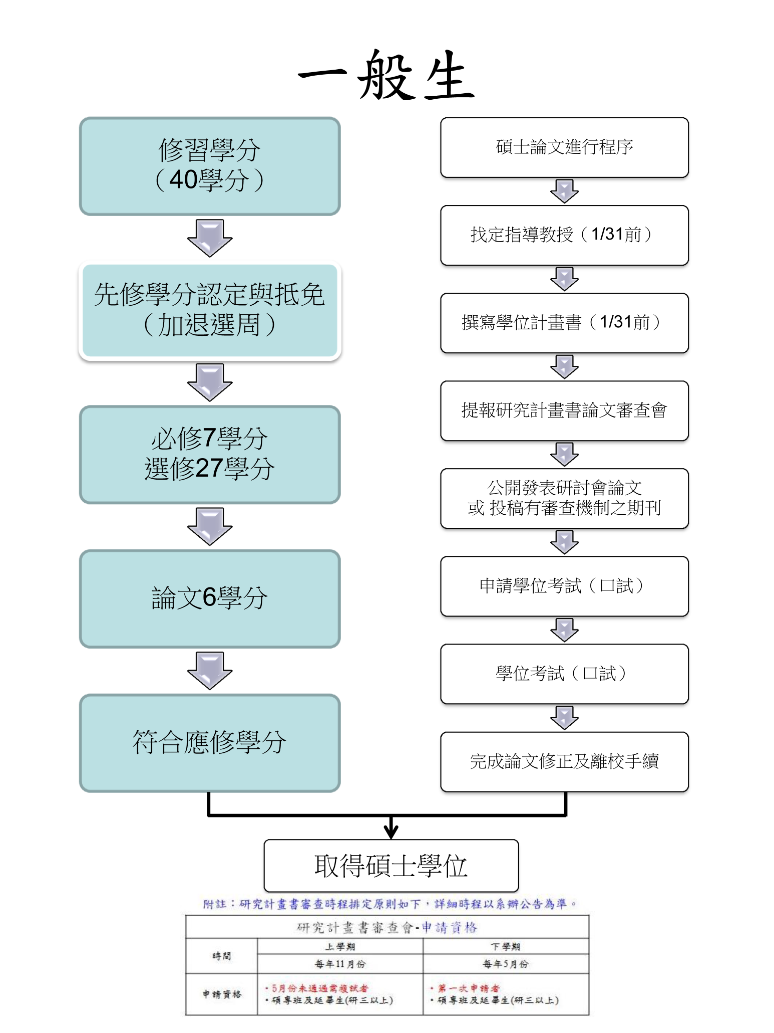

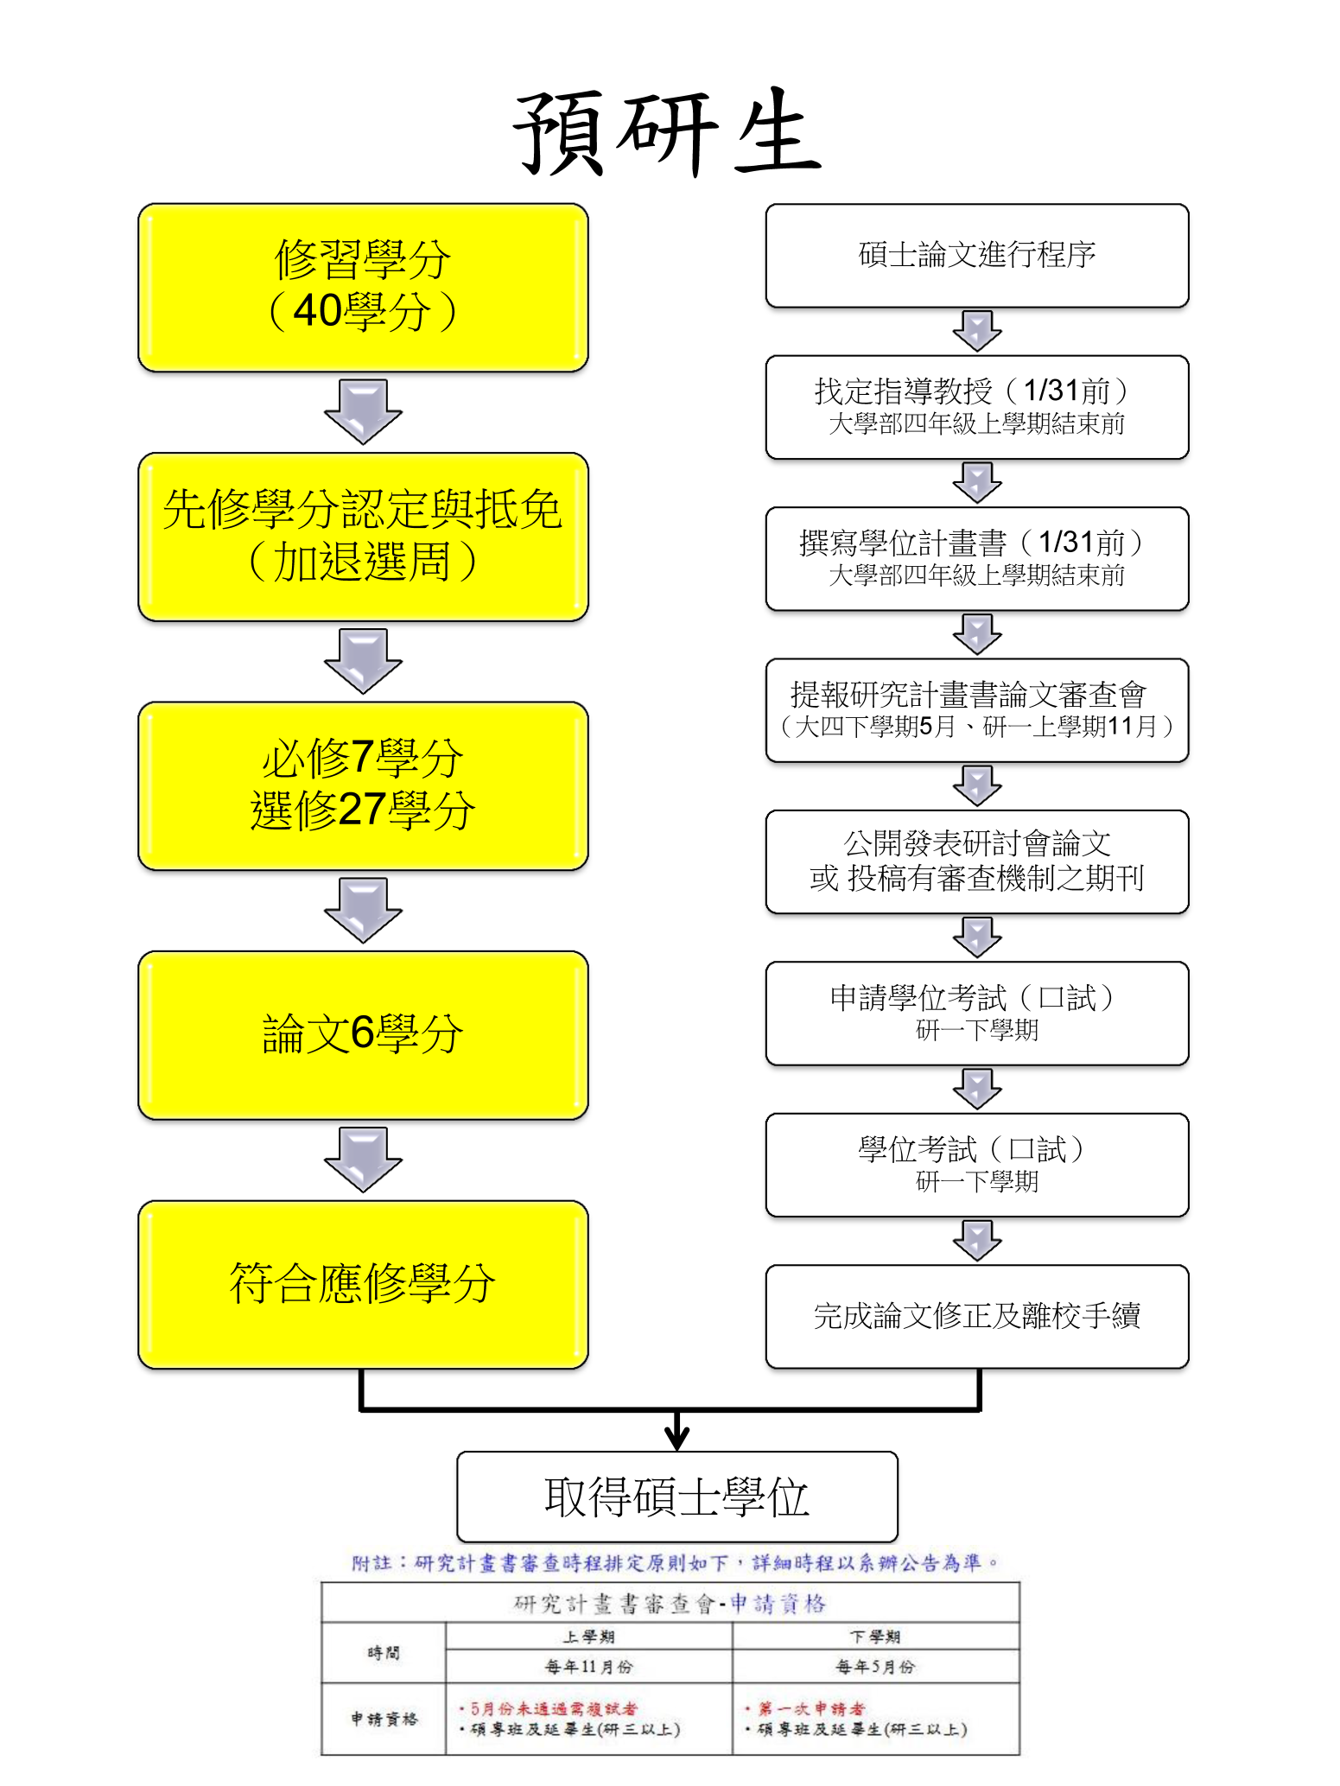

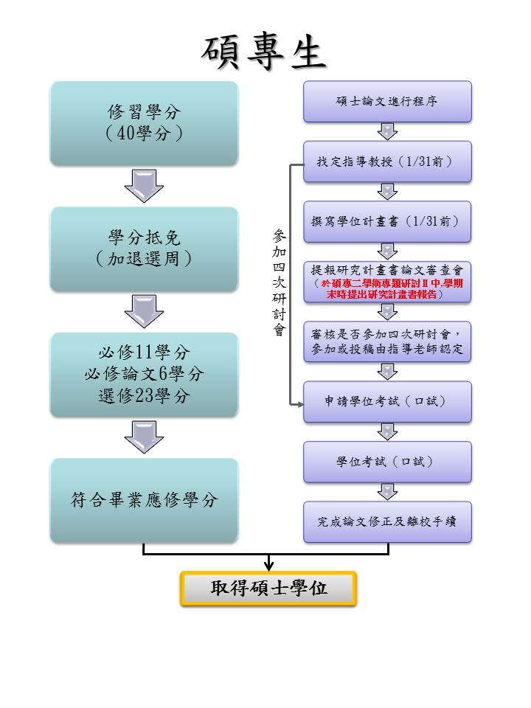

# 附件二 論文撰寫格式

一、論文封面及內頁紙張規格：寬21公分，長29.7公分（即 A4尺寸），內頁為80磅模造紙。

二、封面書寫：

1.校名 2.系(所)別 3.論文類型 4.中(英)文題目 5.研究生姓名

6.指導教授姓名 7.年、月。

三、邊界：

上：2.54公分，下：2.54公分，左：3.17公分，右：3.17公分。

四、字體:中文使用「標楷體」，英文使用「Times New Roman」。

五、論文第二頁裝訂考試合格證明，內含考試委員、指導教授、系主任簽名。

六、論文內容次序：

1.封面 2.論文口試委員會審定書(考試合格證明) 3. 長榮大學論文授權頁4.謝誌 5. 中文摘要 6. 英文摘要 7. 目錄 8. 表目錄 9. 圖目錄 10. 論文正文 11. 參考文獻 12. 附錄 14. 封底 。

七、正文：

（1）內文字體: 14字型

（2）段落位置: 左右對齊

（3）段落間距: 與前段距離3pt，與後段距離3pt

（4）行距(格式/段落): 單行間距

（5）每段第一行縮排中文2字元

（6）階層：以下二樣式請擇一編撰：

第一樣式：第一章、第一節、一、（一）、1、（1）、A.、a.

第二樣式：第一章、1.1、1.1.1…。

八、圖表編號：

（1）以阿拉伯數字表示

（2）位置: 表編號置表上方，圖編號置圖下方

（3）圖表編號示意: **1-2-3** **（）**1表示章，2表示節，3表示圖表順序

（4）圖表編號: 14字型，「表編號」與表前段距離3pt與後段距離3pt，「圖編號」與圖前段距離3pt與後段距離3pt，行距: 單行間距。

九、註解：正文中如要說明引用文章出處，請以（　）寫明文獻之作者及年代，如 (Tom,1986)，（賴士葆，2000）。

十、註腳：內文中註腳，標楷體，12字型，「自動編號」表示之。

十一、書背格式：A4直式，直書、標楷體（如附件九）。

十二、參考文獻：參考文獻書寫格式請依最新版長榮學報格式為準。

長 榮 大 學

土地管理與開發學系碩士班/碩士在職在職專班

碩士論文

（中文題目）

（英文題目）

研 究 生：○○○

指導教授：○○○博士

中 華 民 國 ○○ 年 ○○ 月

第一章 緒論

(20字型，置中，單行間距，與前段距離6pt，與後段距離12pt)

第一樣式

第一節 前言

(18字型，置中，單行間距，與前段距離6pt，與後段距離6pt)

一、XXXX

(16字型，靠左對齊，單行間距，與前段距離6pt，與後段距離6pt，)

(一) XXX

(14字型，靠左縮排2字元，每段第一行縮排2字元，單行間距，與前段距離3pt，與後段距離3pt)

內文

(14字型，左右對齊，單行間距，與前段距離3pt，與後段距離3pt，靠左縮排2字元，每段第一行縮排2字元，取消行高格線根據版面設定)

圖表：圖表之標號，無論以中文或英文撰寫，一律以阿拉伯數字表之。

[範例]

表1-1-1 XXXX

(表：14字型，置中，單行間距，與前段距離3pt，與後段距離3pt，置於表之上面)

圖1-1-1 XXXX

(圖：14字型，置中，單行間距，與前段距離3pt，與後段距離3pt，置於圖之下方)

1. XXX

14字型，左右對齊，單行間距，與前段距離3pt，與後段距離3pt，每段第一行縮排2字元)

（1）14字型，左右對齊，單行間距，與前段距離3pt，與後段距離3pt，每段第一行縮排2字元)

方程式寫法：

（方程式由左至右撰寫，與前後文各空一行。方程式中的符號須與文中相同，除了通用的統計符號，須針對每一符號進行說明。符號之上標及下標的部份須與內文敘述相同。方程式的編號方式為章節符號後加上連續的數字，每一方程式須與內文敘述相互參照。方程式與其編號應在同一列，靠右側對齊。如一方程式需以多行的方式撰寫，則編號以垂直置中為原則。）

[範例]

Q = C I A (3-1-1)

 (3-1-10)

第一章 緒論

(20字型，置中，單行間距，與前段距離6pt，與後段距離12pt)

第二樣式

1.1 前言

(18字型，置中，單行間距，與前段距離6pt，與後段距離6pt)

1.1.1 XXXX

(16字型，靠左對齊，單行間距，與前段距離6pt，與後段距離6pt，)

1.1.1.1 XXX

(14字型，靠左縮排2字元，每段第一行縮排2字元，單行間距，與前段距離3pt，與後段距離3pt)

內文

(14字型，左右對齊，單行間距，與前段距離3pt，與後段距離3pt，靠左縮排2字元，每段第一行縮排2字元，取消行高格線根據版面設定)

圖表：圖表之標號，無論以中文或英文撰寫，一律以阿拉伯數字表之。

[範例]

表1-1-1 XXXX

(表：14字型，置中，單行間距，與前段距離3pt，與後段距離3pt，置於表之上面)

圖1-1-1 XXXX

(圖：14字型，置中，單行間距，與前段距離3pt，與後段距離3pt，置於圖之下方)

1. XXX

14字型，左右對齊，單行間距，與前段距離3pt，與後段距離3pt，每段第一行縮排2字元)

（1）14字型，左右對齊，單行間距，與前段距離3pt，與後段距離3pt，每段第一行縮排2字元)

方程式寫法：

（方程式由左至右撰寫，與前後文各空一行。方程式中的符號須與文中相同，除了通用的統計符號，須針對每一符號進行說明。符號之上標及下標的部份須與內文敘述相同。方程式的編號方式為章節符號後加上連續的數字，每一方程式須與內文敘述相互參照。方程式與其編號應在同一列，靠右側對齊。如一方程式需以多行的方式撰寫，則編號以垂直置中為原則。）

[範例]

Q = C I A (3-1-1)

 (3-1-10)

# 附件三 全國博碩士論文線上建檔流程圖(參考版)



# 附件四 長榮大學碩士論文指導同意書(論文指導教授名單)

 碩士論文指導同意書(論文指導教授名單)

|  |  |  |  |  |
| --- | --- | --- | --- | --- |
| 學生姓名 |  |  |  |  |
| 學 號 |  |  |  |  |
| 年 級 |  |  |  |  |
| 班 別 |  |  |  |  |
| 指導教授 |  |  |  |  |
| 服務單位 |  |  |  |  |
| 職 稱 |  |  |  |  |
| 通訊地址 |  |  |  |  |
| 指導教授簽章處 |  |  |  |  |

系所：

系（所）主任簽章：

日期： 年 月 日

# 附件五 碩士班、預研生學位計畫書格式

長榮大學○○○學年度第○學期

土地管理與開發學系碩士班、預研生

學位計畫書

|  |  |  |  |  |
| --- | --- | --- | --- | --- |
| 姓 名 |  | | | |
| 學 號 |  | | | |
| 指 導 教 授 |  | | | |
| 論 文 方 向 |  | | | |
| 預期修習之  課程及時程 | 課程名稱 | 必/選修 | 學分數 | 時程（年級/上或下） |
|  |  |  |  |  |
|  |  |  |  |  |
|  |  |  |  |  |
|  |  |  |  |  |
|  |  |  |  |  |
| 指導教授  簽 名 |  | | | |

申請人（簽章）： 申請日期：

# 附件六 碩士在職專班學位計畫書格式

長榮大學○○○學年度第○學期

土地管理與開發學系碩士在職專班

學位計畫書

|  |  |
| --- | --- |
| 姓 名 |  |
| 學 號 |  |
| 指 導 教 授 |  |
| 論 文 方 向 |  |
| 指導教授  簽 名 |  |

申請人（簽章）： 申請日期：

# 附件七 學位考試申請書

**長榮大學研究生學位考試申請書**

申請日期： 年 月 日

|  |  |  |  |
| --- | --- | --- | --- |
| 系 所 |  | 班 級 |  |
| 姓 名 |  | 學 號 |  |
| 指 導 教 授 |  | | |
| 論 文 題 目  （中文） |  | | |
| 論 文 題 目  （英文） |  | | |
| 預定考試時間 | 年 月 日 午 時 分 | | |
| 預定考試地點 |  | | |
| 備 註 |  | | |

已修畢規定課程與學分，並已完成研究論文初稿，請惠予舉行學位考試。

敬呈

指導教授 （簽章）

系（所）主任 （簽章）

申請人　　　　　　　（簽章）

………………………………………………………………….

**長榮大學研究生申請學位考試流程**



系(所)排定考試時間與場地

考試

學校發聘

系(所)主任推薦考試委員名單

認可

系所主任

認可

長榮大學研究生申請學位考試流程

修畢規定之

課程學分

撰妥論文

初稿

指導教授

認可

按各系規定日期提出考試申請

(至遲考試十五天前提出)

表單編號：120-3-01-0402(2011/0901修正)

# CJU LOGO附件八　　長榮大學研究生學位考試事項檢核表

申請日期： 年 月 日

|  |  |  |  |  |  |  |  |  |  |  |  |  |  |
| --- | --- | --- | --- | --- | --- | --- | --- | --- | --- | --- | --- | --- | --- |
| 研究生學位考試相關事項檢核表 | | | | | | | | | | | | | |
| 茲為舉行本系（所）研究生碩士論文口試，謹奉陳有關事項如次： | | | | | | | | | | | | | |
| 姓 名 | | |  | | 系所年級班 | |  | | | 學 號 | |  | |
| 論文題目  (中文) | | |  | | | | | | | | | | |
| 論文題目  (英文) | | |  | | | | | | | | | | |
| 考試時間 | | | 年 月 日 午 時 分 | | | | | | | | | | |
| 考試地點 | | |  | | | | | | | | | | |
| 研究生學位考試委員名冊 | | | | | | | | | | | | | |
| 編號 | 姓　名 | 服務單位 | | 校內 外別 | | 學　歷 | | 聯絡電話 | 副教授、副研究員以上或具博士學位 | | 部定教授、副教授證書字號 | | 備　註 |
| 職　　稱 | |
| 1 |  |  | |  | |  | |  | □是 □否 | |  | | **召集人** |
|  | | (論文指導教授不得擔任) |
| 2 |  |  | |  | |  | |  | □是 □否 | |  | |  |
|  | |
| 3 |  |  | |  | |  | |  | □是 □否 | |  | |  |
|  | |
| 4 |  |  | |  | |  | |  | □是 □否 | |  | |  |
|  | |
| 5 |  |  | |  | |  | |  | □是 □否 | |  | |  |
|  | |
| 6 |  |  | |  | |  | |  | □是 □否 | |  | |  |
|  | |
| 確認事項 | □是 □否　首次學位考試。 □是 □否　校外委員人數達三分之一以上。 □是 □否　檢附有關學位考試委員提聘資格認定之會議記錄。 | | | | | | | | | | | | |
| 系(所)  承辦人 | | |  | | | | 系(所)  主 管 | | |  | | | |

(2012/0918修正)

# 附件九 論文口試成績表

**長 榮 大 學**

**土地管理與開發學系碩士（在職專）班**

**碩士論文 口試成績表**

研 究 生：○○○

論文題目：＊＊＊＊＊

|  |  |
| --- | --- |
| 審查意見 |  |
| 成 績 |  |
| 口試委員  簽 名 |  |

* 成績以70分為及格

中 華 民 國 年 月 日

# 附件十 論文合格內頁

**長 榮 大 學**

**土地管理與開發學系碩士（在職專）班 碩士論文**

＊＊＊論文題目＊＊＊

研究生：○○○

論文考試委員：

指導教授：

系 主 任：

中華民國 ○○○ 年 ○ 月 ○○ 日

# 附件十一 更換論文題目暨指導教授申請書

 **長榮大學研究生更換論文題目暨指導教授申請表**

申請日期: 年 月 日

|  |  |  |  |
| --- | --- | --- | --- |
| 系 (所) |  | 年 級 |  |
| 學 號 |  | 電 話 |  |
| 姓 名 | (簽章) | | |
| 異 動 項 目 | □ 變更指導教授(如有多位指導教授，請全部列出)    異動前指導教授： (簽章)  異動後指導教授： (簽章) | | |
| □ 變更論文題目(如論文題目尚未確定，可寫暫訂之論文題目)  異動前論文題目：  異動後論文題目：  指導教授： (簽章) | | |
| 聲 明 內 容 | (異動聲明內容請填寫於此欄，欄位不足者，請另附件說明) | | |
| 系(所) 主管 | (簽章) | | |
| 備 註 | 1. 研究生因特殊原因更換論文題目或指導教授時，應填具本表。 2. 本表需正本一式兩份，一份交原指導教授、一份送系(所)辦留存。 3. 本表經系(所)主管核備後，一週內送達原指導教授及系(所)辦。 4. 更換指導教授，簽呈需檢附本表。 5. 更換論文題目，不需簽核，本表系(所)辦存查。 | | |

表單編號：120-3-01-0400(2013/0314修正)

更換指導教授 聲 明 書

|  |  |  |  |
| --- | --- | --- | --- |
| 系 (所) |  | 年 級 |  |
| 學 號 |  | 姓 名 |  |
| 聲 明  內 容 | 因個人學業規劃，申請更換指導教授  在未得原指導教授之書面同意時，不以與原指導教授指導之研究計畫成果，當作學位論文之主體。  特此聲明 | | |
| 備 註 | 1. 研究生因特殊原因更換論文題目或指導教授時，應填具本表。 2. 本表需正本一式兩份，一份交原指導教授、一份送系(所)辦公室留存。 3. 本表經系(所)主管核備後，一週內送達原指導教授及系(所)辦。 4. 更換指導教授，簽呈需檢附本表。 5. 更換論文題目，不需簽核，本表系(所)辦存查。 | | |

學生簽章：

日 期：

碩士論文 民間參與停車場興建自償率 不完全自償影響因素分析之研究 研究生：○○○撰 ○○○學年度

# 附件十附件十二 書背格式

長 榮 大 學

土地管理與開發學系碩士班/碩士在職專班

附件六~2